Открытое акционерное общество
«Дальневосточная распределительная сетевая компания»

(ОАО «ДРСК»)

ИЗВЕЩЕНИЕ О ВНЕСЕНИИ ИЗМЕНЕНИЙ В ИЗВЕЩЕНИЕ И ДОКУМЕНТАЦИЮ
закупка 2007 раздела 1.1

09.07.2015 г. № 02-02-19-574

- Организатор (Заказчик) запроса цен - ОАО «Дальневосточная распределительная сетевая компания» (далее ОАО «ДРСК») (почтовый адрес: 675000, г. Благовещенск, ул. Шевченко 28, тел./факс: 8 (4162) 397-242, e-mail: okzt1@drsk.ru) настоящим извещает участников открытого электронного запроса предложений (b2b-energo.ru) № 484130 Капитальный ремонт здания ПС 35/6 БН филиала ХЭС, объявленного извещением от 10.03.2015 № 341/УР, о внесении изменений.
- Пункт 4 Извещения читать в следующей редакции: Участники закупки: Участвовать в закупке могут только субъекты малого и среднего предпринимательства.
- Пункт 4.2.2 Документации читать в следующей редакции: Участники закупки: Участвовать в закупке могут только субъекты малого и среднего предпринимательства.
- Пункт 2.5.4.1. подпункт м) Документации читать в следующей редакции: Декларацию о соответствии участника критериям отнесения к субъектам малого и среднего предпринимательства.
- Пункт 2.5.4.2. Документации исключить.
- Пункт 5.11 Документации - Справка о кадровых ресурсах (форма 11) оформлять в соответствии с приложением к настоящему извещению.

Приложение: Справка о кадровых ресурсах (форма 11)

Отственный секретарь Закупочной комиссии
ОАО «ДРСК» М.Г.Елисеева

Исп. Чувашова О.В.
тел.(416-2) 397-242
okzt1@drsk.ru

5. 11 Справка о кадровых ресурсах (форма 11)

5.11.1 Форма Справки о кадровых ресурсах
начало формы

Приложение __ к письму о подаче оферты
от «____»_____________ г. №__________

Справка о кадровых ресурсах

Наименование и адрес Участника закупки: _______________________________

Таблица-1. Основные кадровые ресурсы
№  п/п | Фамилия, имя, отчество, год рождения специалиста | Образование (какое учебное заведение окончил, год окончания, полученная специальность) | Должность | Стаж работы в данной или аналогичной должности, лет
Руководящее звено (руководитель и его заместители, главный бухгалтер, главный экономист, главный юрист)
…
Специалисты (в том числе специалисты по продукции, менеджеры по закупкам, менеджеры по продажам, менеджеры по гарантийному обслуживанию)
…
Прочий персонал (в том числе экспедиторы, водители, грузчики, охранники и т.д.)
…

Таблица-2. Штатная численность персонала
Группа специалистов | Штатная численность, чел.
Руководящий персонал
Инженерно-технический персонал
Рабочие и вспомогательный персонал
Таблица-3. Среднесписочная численность
…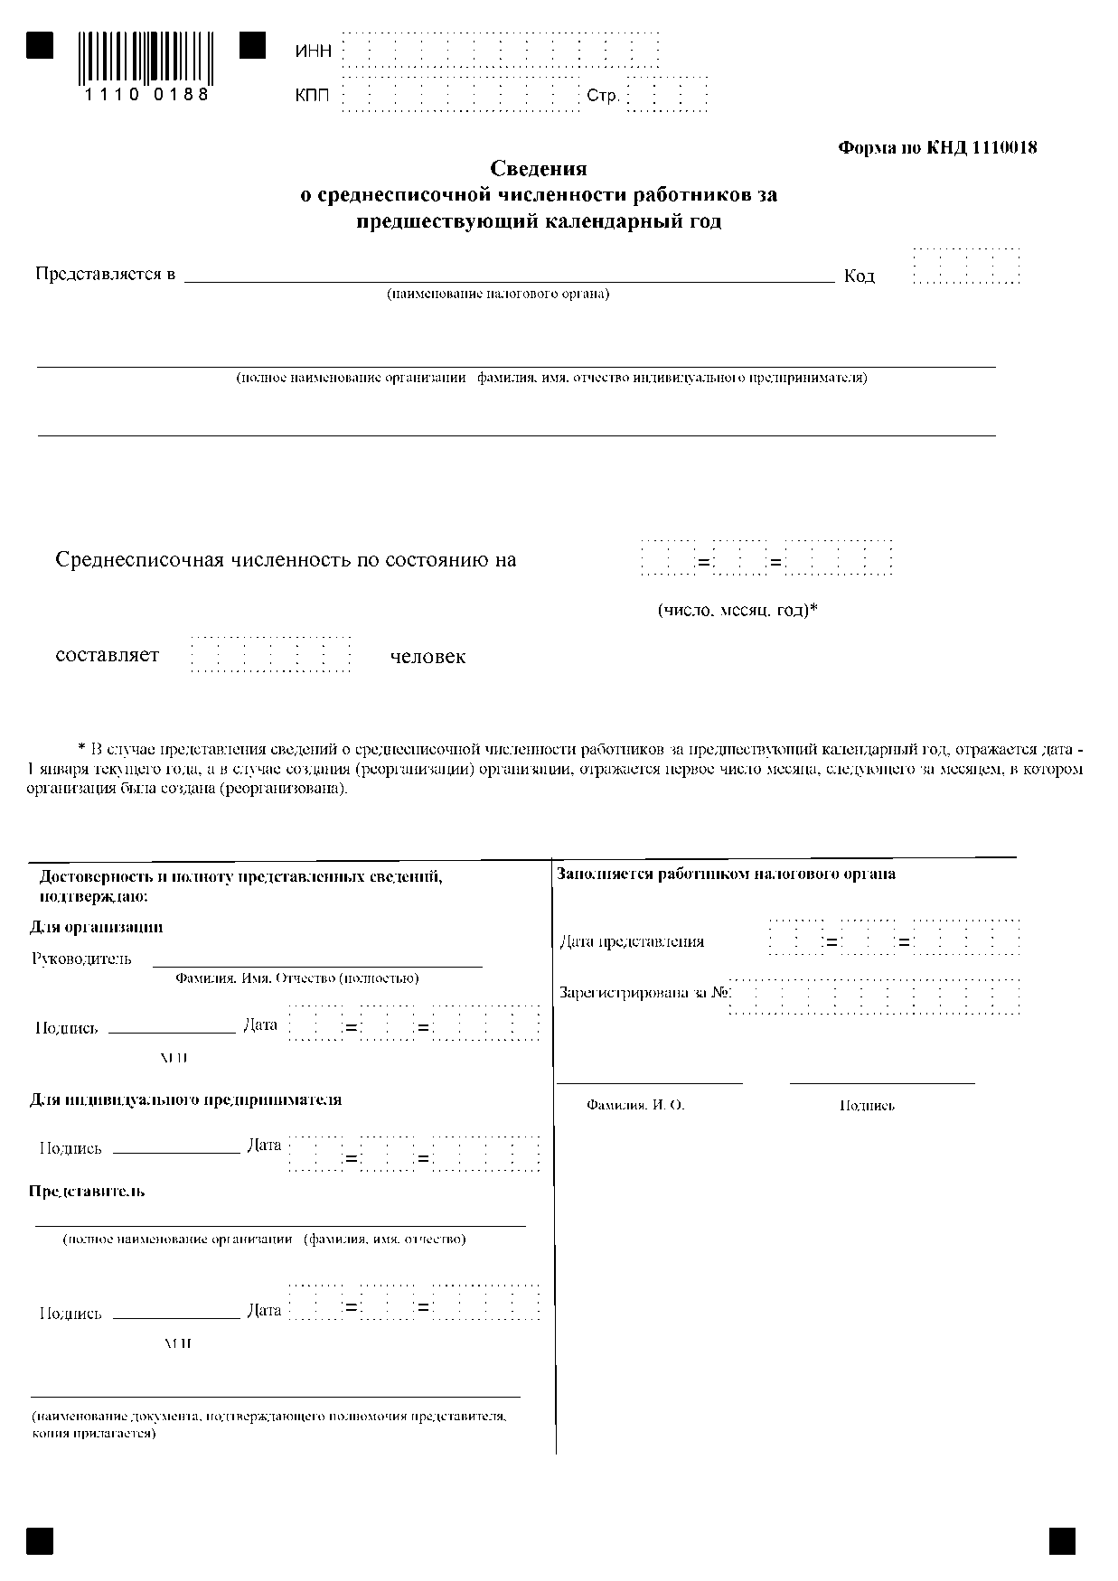
Подтверждающие квалификацию документы (в соответствии с Техническим заданием) прилагаются:
1.
2.
3.
____________________________________
^{(подпись, М.П.)}
____________________________________
(фамилия, имя, отчество подписавшего, должность)
конец формы

Инструкции по заполнению
      - Участник приводит номер и дату письма о подаче оферты, приложением к которому является данная справка.
      - Участник указывает свое фирменное наименование (в т.ч. организационно-правовую форму) и свой адрес.
      - В таблице-1 данной справки перечисляются только те работники, которые будут непосредственно привлечены Участником в ходе выполнения Договора.
      - По разделу «прочий персонал» можно не заполнять данные по образованию и стажу работы (знак «х»), или же можно ограничиться указанием общего числа работников данной категории.
      - В таблице-2 данной справки указывается в общем штатная численность всех специалистов, находящихся в штате Участника.
      - Таблица-3 заполняется в соответствии с абзацем 3 пункта 3 статьи 80 части первой Налогового кодекса Российской Федерации.

